

РЕСПУБЛИКА ДАГЕСТАН
Муниципальное казенное общеобразовательное учреждение
«Ишкартынская средняя общеобразовательная школа»
368208 с. Ишкарты, Буйнакский район, тел. 89289412741, ischkarty_school_1@mail.ru

Отчет МКОУ «Ишкартынская СОШ» о реализации целевой программы
«Повышение безопасности дорожного движения в 2015-2020 годы»
IV квартал 2018г.

План
№ | Наименование мероприятия | Класс | Кол-во  детей | Сроки | Ответственные | Приглашенные
1 | Инструктаж с учащимися: «Безопасное поведение детей на улице и в транспорте» | 1-11 | 124 | 29.10.2018г. | Бийболатов А.Д – учитель ОБЖ | -
2 | Родительское собрание по безопасности дорожного движения и предупреждению детского дорожно- транспортного травматизма 24 ноября. | 1-11 | - | 24.11.2018г. | Ойболатова А.А.- заместитель директора по ВР | Родители
3 | Обсудить на педсовете состояние работы по предупреждению детского дорожно-транспортного травматизма в школе, организацию занятий с учащимися по правилам безопасного поведения на дорогах; | - | - | 03.10.2018г | Ойболатова А.А.- заместитель директора по ВР | Родители
4 | Классный час: «Пешеходы – это мы» | 1-11 | 120 | 30.11.2018г | Классные  руководители 1-11 классов. | Родители
5 | Единые классные часы: «Железная дорога – зона повышенной опасности» | 1-7 | 115 | 15-16.11.2018г. | Учитель ОБЖ  Классные руководители 1-11классов | Родители
6 | Классный час «Азбука поведения вне дома» провела классный | 1-4 | 36 | 12.10.2018г. | Классные руководители 1-4 классы | Классные руководители 1-4классов
8 | Родительское собрание: «Причины и действия при ДДТТ» | 1-11 | 118 | 30.10.2018г. | Классные руководители 1-11классов | Родители
9 | Классный час «Правила дорожного движения» | 7 | 11 | 12.12.2018г. | Классный руководитель 7 класса | -
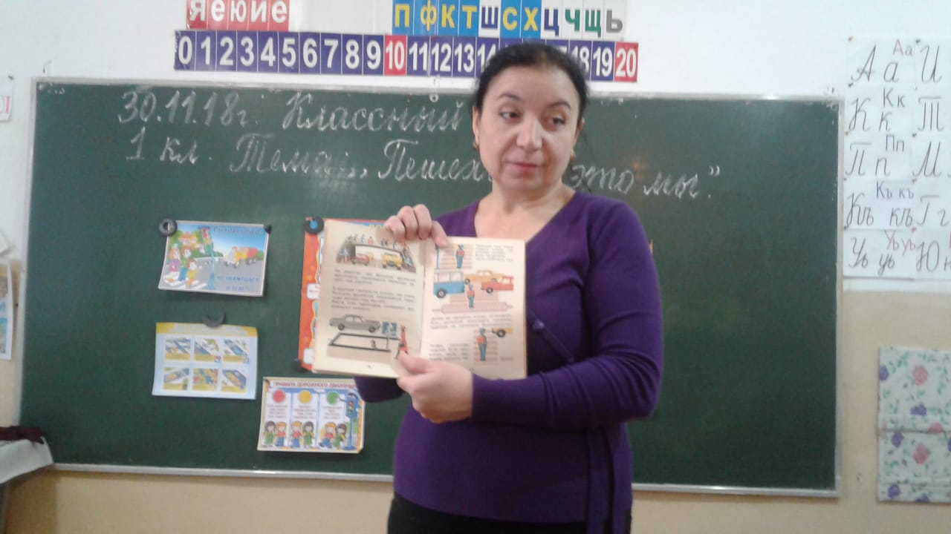 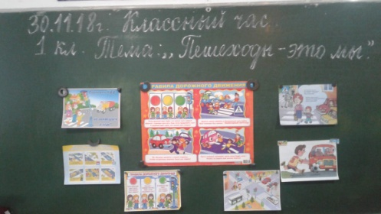 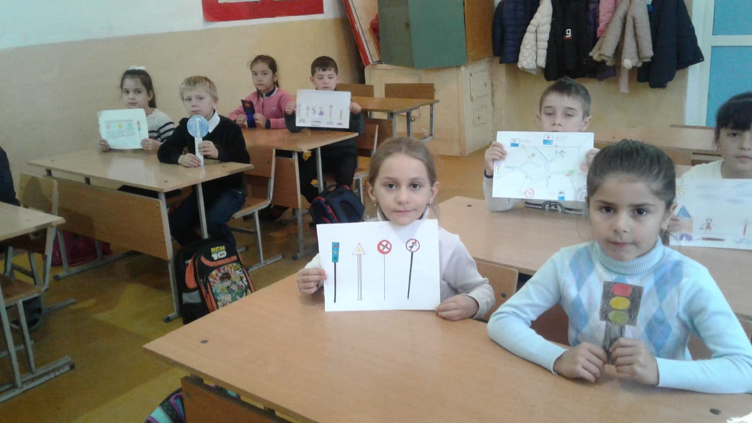 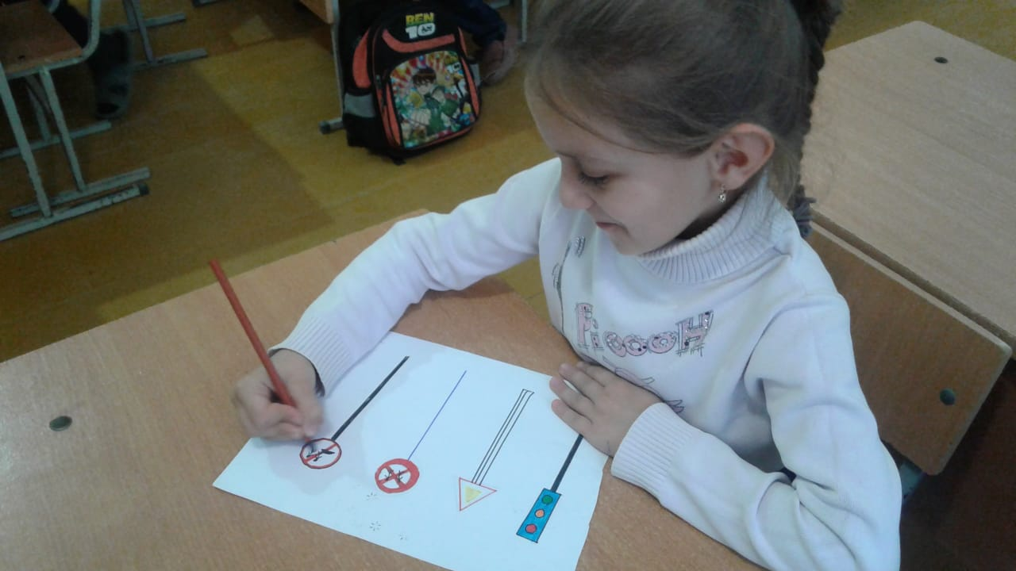30.11.2018г. Классный час: «Пешеходы – это мы» провела классный руководитель 1 класса Абсолтанова С.С

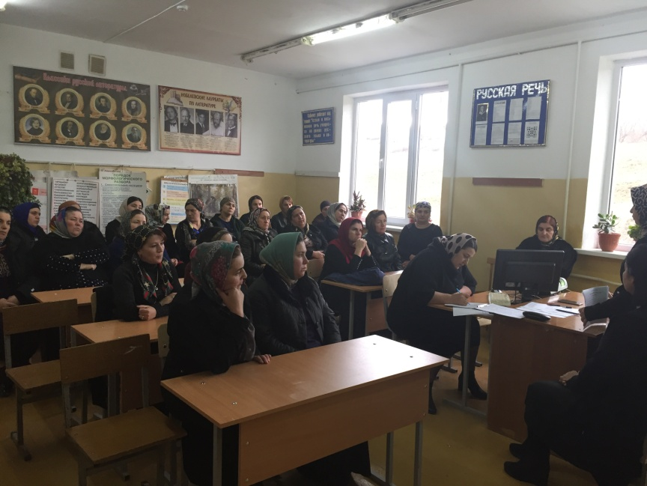
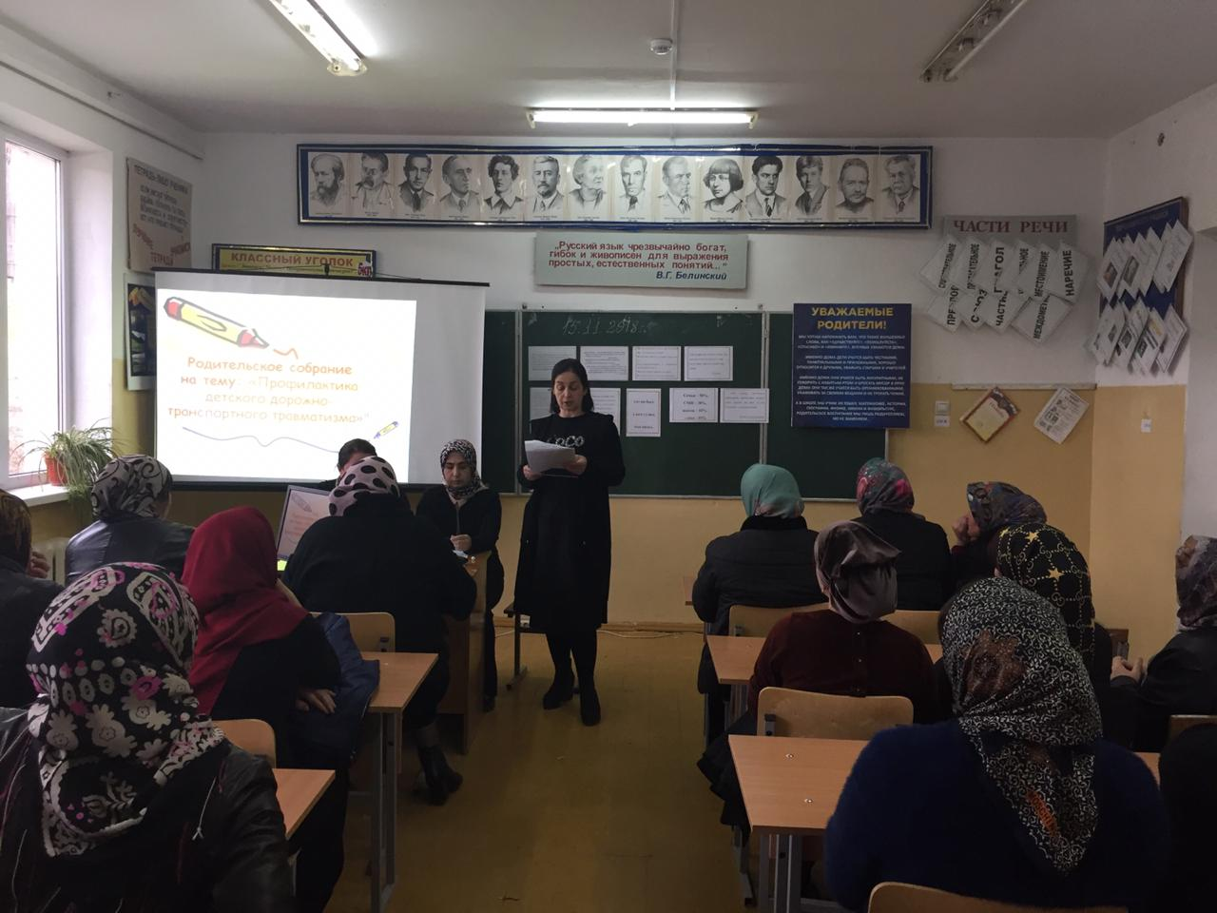 Родительское собрание по безопасности дорожного движения и предупреждению детского дорожно- транспортного травматизма 24 ноября.

С 15 -16 ноября 2018г. прошли единые классные часы с 1 по 11 классы «Железная дорога – зона повышенной опасности» с использованием наглядной информации, а также с просмотром презентаций по соблюдению правил нахождения на железнодорожных объектах. Обсудили на родительском собрании вопросы по предупреждению детского и подросткового травматизма на железнодорожных путях. Разместили на официальном сайте школы наглядную информацию по изучению и соблюдению правил безопасности вблизи и на объектах железнодорожной инфраструктуры.
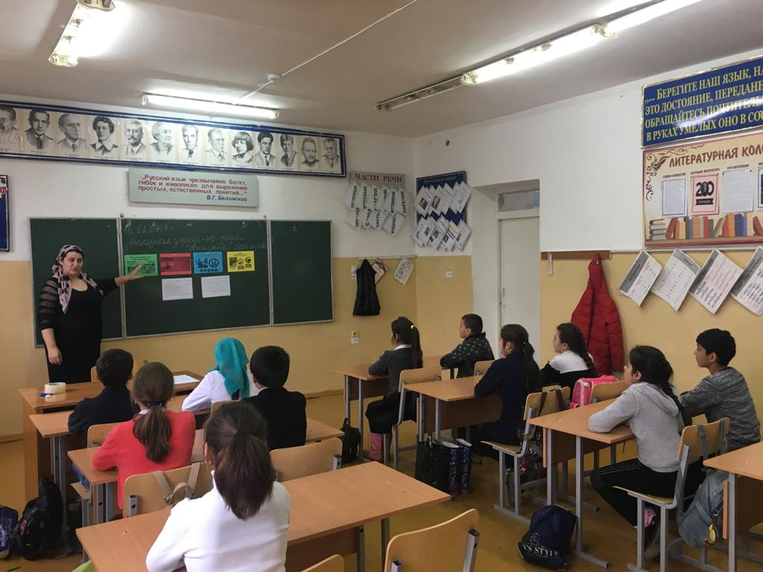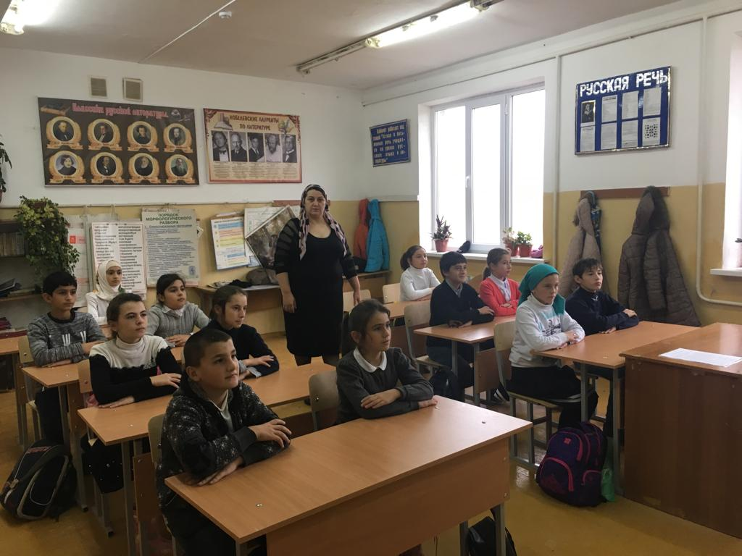
16.11.2018г. Классный час: «Железная дорога – зона повышенной опасности» в 5 классе у Ольмесовой З.М.
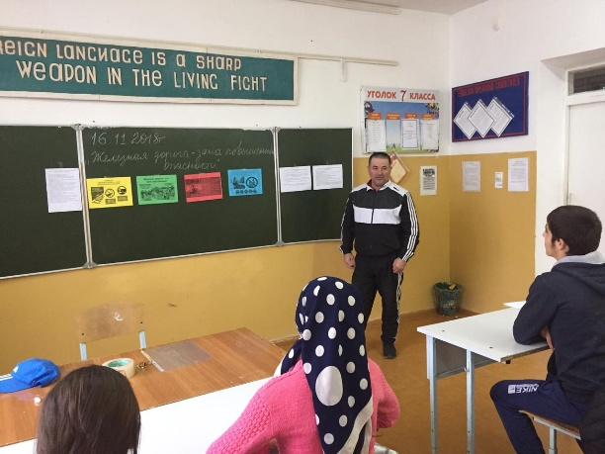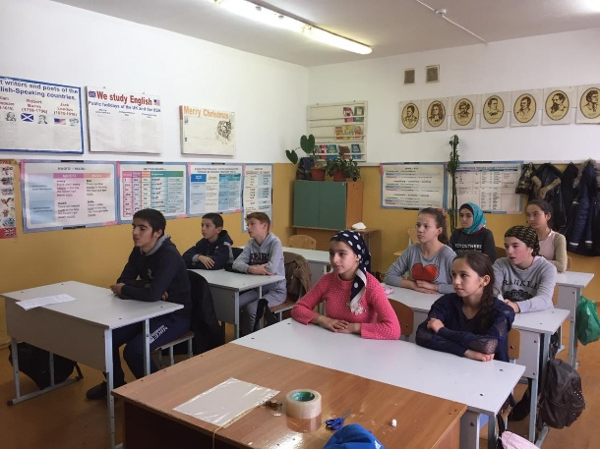
16.11.2018г. Беседа «Железная дорога – зона повышенной опасности» в 7 классе.

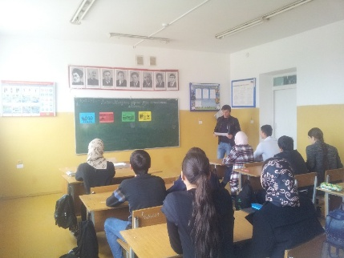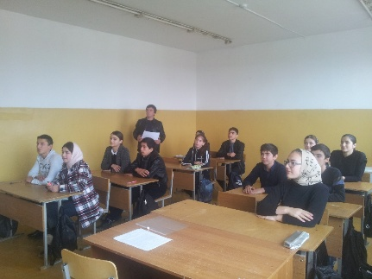
Классный час: «Железная дорога – зона повышенной опасности» в 9 классе провел Гафуров М.А. Охват 12 учащихся.

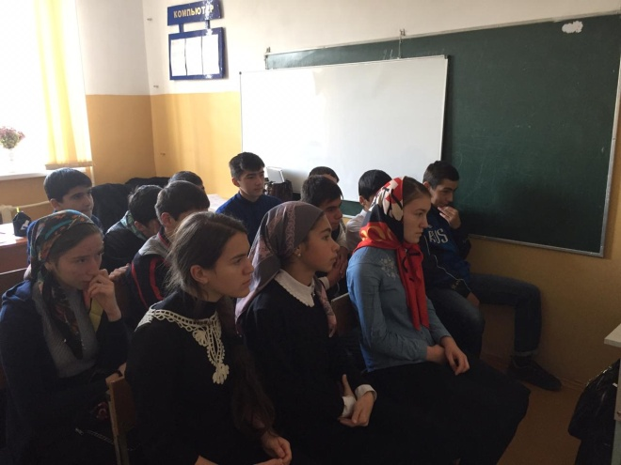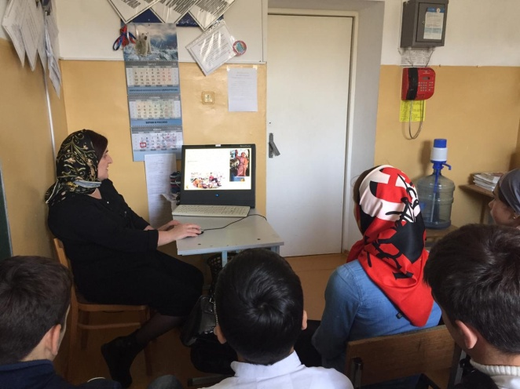

Классный час с показом презентации «Железная дорога – зона повышенной опасности» провела классный руководитель 8 класса Дайгимова З.М. Охват 14 учащихся.

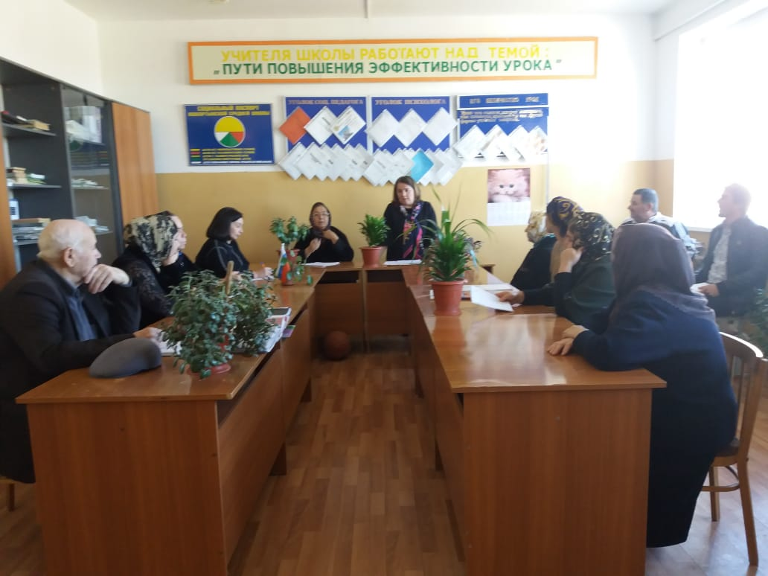

03.10.2018г. Обсудили на педсовете состояние работы по предупреждению детского дорожно-транспортного травматизма в школе, организацию занятий с учащимися по правилам безопасного поведения на дорогах и об ответственности родителей.

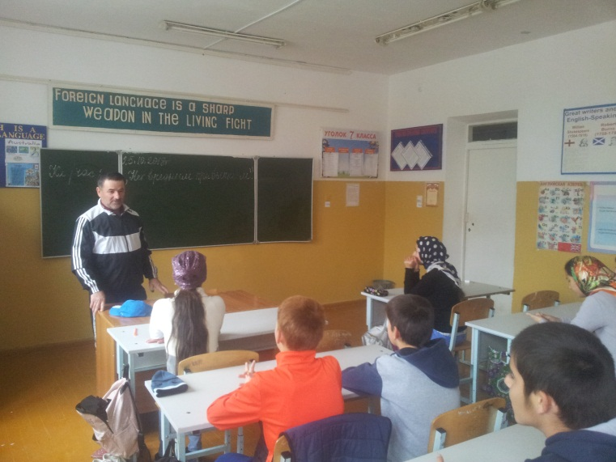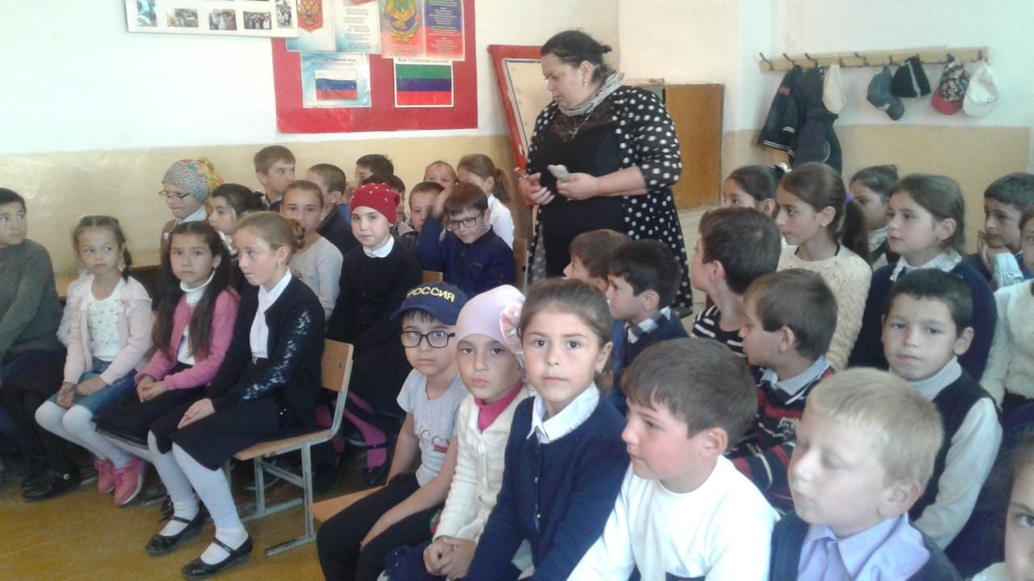
29.10.2018г. Инструктаж с учащимися: «Безопасное поведение детей на улице и в транспорте» перед каникулами провел учитель ОБЖ Бийболатов А.Д. с учащимися 1-11 классов. Охват 124 учащихся.
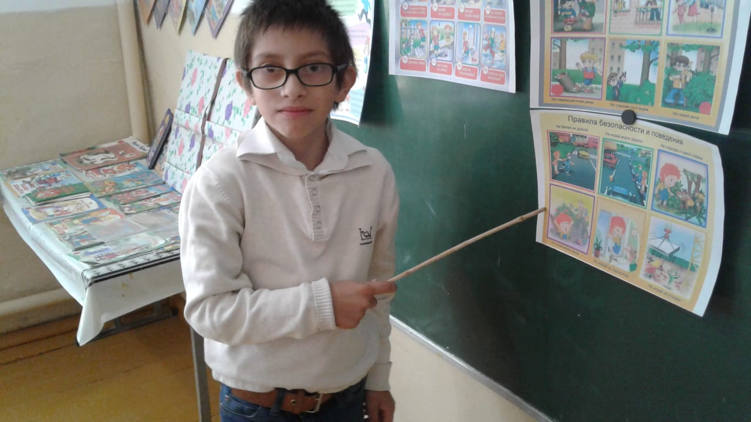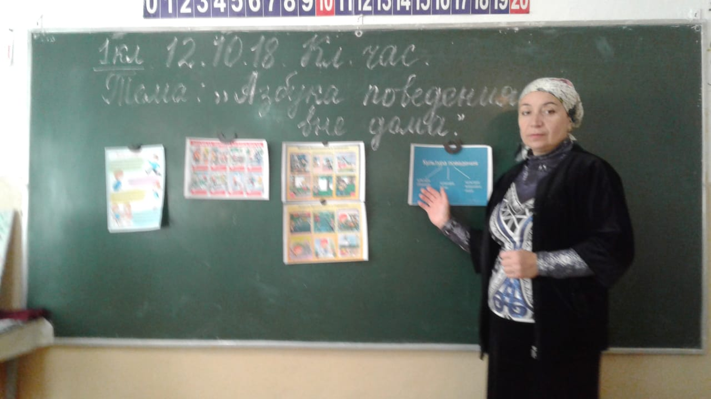
12.10.2018г. Классный час «Азбука поведения вне дома» провела классный руководитель1 класса Абсолтанова С.С. Охват 13 учащихся.

30.10.2018г. Родительское собрание: «Причины и действия при ДДТТ» прошли с 1по 11 классы с включением бесед:
- об обязательном применении ремней безопасности и детских удерживающих устройств при перевозке детей в салоне автомобиля;
– принятие мер по предупреждению дорожного транспортного травматизма и детского травматизма на железнодорожном транспорте;
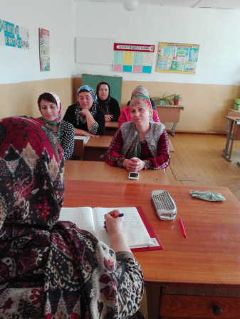
Родительское собрание «Причины и действия при ДДТТ» в 4 классе у Халимбековой Б.А.

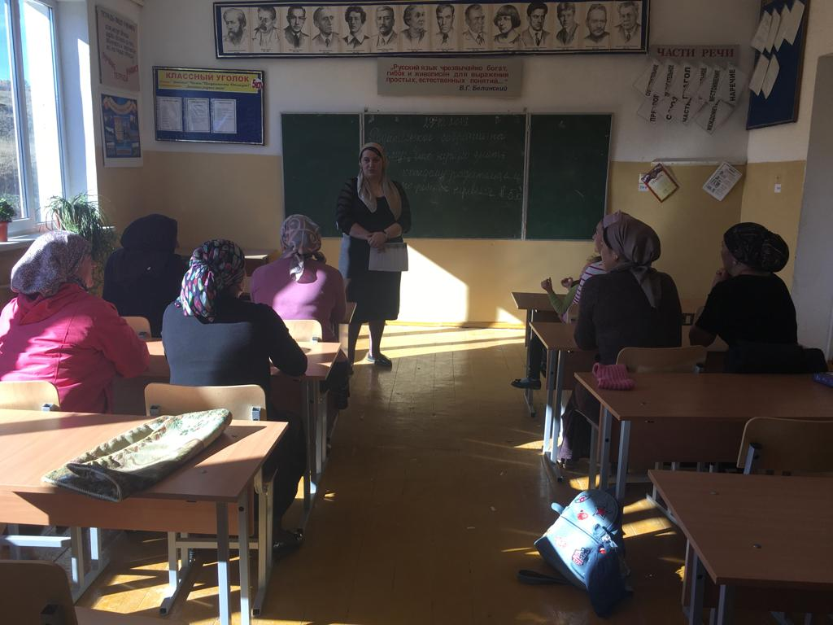 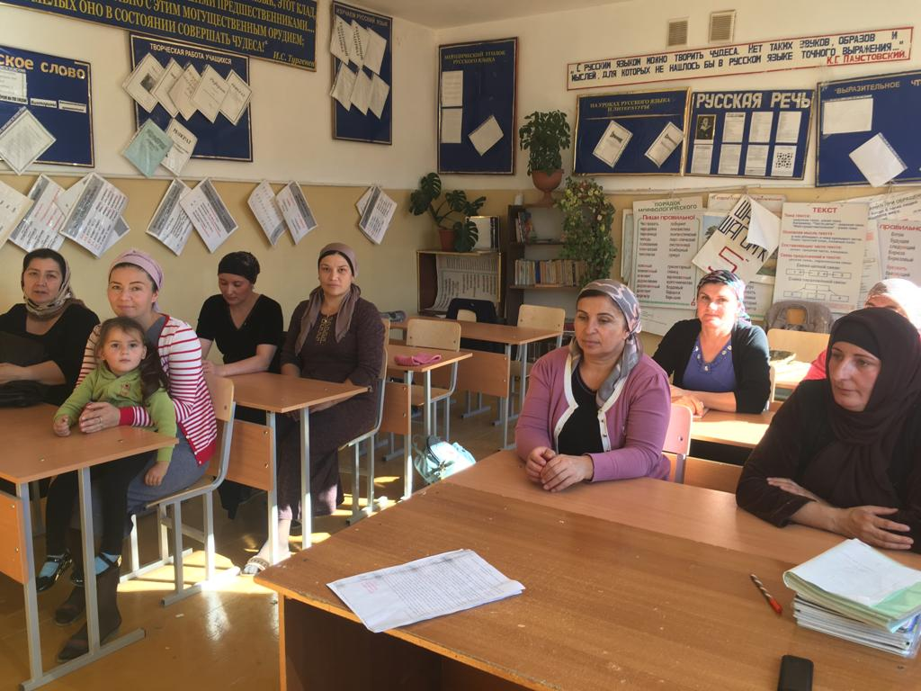 в 5 классе у Ольмесовой З.М. Охват 8 родителей.
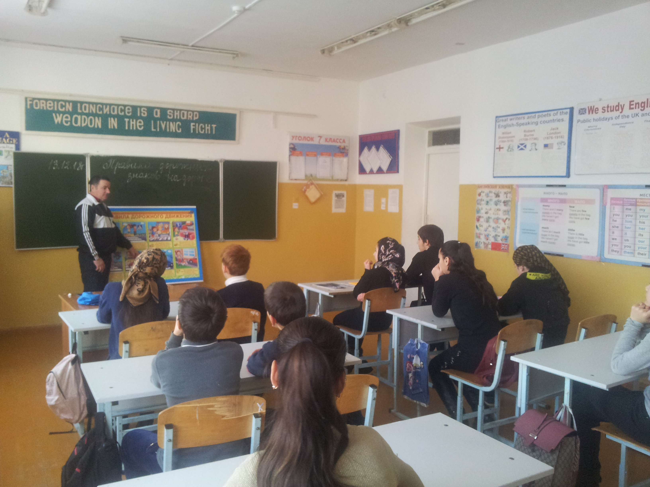 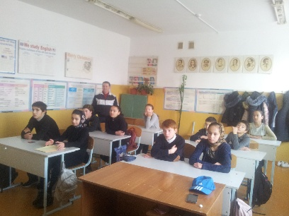12.12.2018г. Классный час «Правила дорожного движения» провел классный руководитель 7 класса Бийболатов А.Д. Охват 11 учащихся.

Заместитель директора по воспитательной работе _______________/Ойболатова А.А./
Директор школы______________/Муртазаева Н.А./

